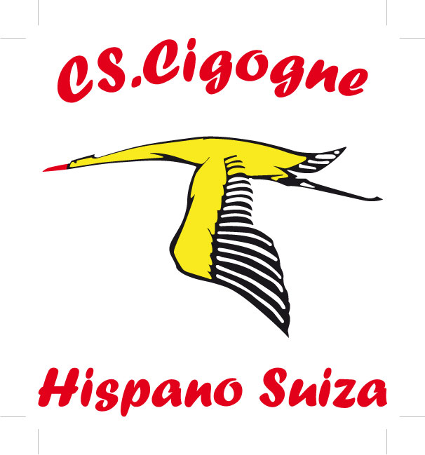

# Club Sportif

***La Cigogne***

# Hispano-Suiza

**2020/2021**





Club Sportif

LA CIGOGNE

Hispano-Suiza

18 Bd Louis SEGUIN

92700 Colombes

clubsportiflacigogne@wanadoo.fr

APE : 9312Z

Siret : 35291563100027

       Section initiale

       **Extension d’activité**

Etiez-vous déjà adhérent en 2020 : OUI NON

Si oui et section(s) avec licence(s) FSGT ou autre, indiquer n° et fédération :

______________________________________

**Nom, Prénom :**

**Adresse :**

**Matricule** __________________

**Date de naissance _________________**

**Tél. personnel (*)** :

**Tél. professionnel (*)** :

**Émail**(*) **: _________________________________**

***(*) Remplir obligatoirement une des 3 lignes afin de recevoir les informations du club,   
 l’usage et l’archivage de ces données resteront internes au fonctionnement du club.***

**Vous êtes : Ouvrant droit** *(cocher la case correspondante)*   
Salarié(e) d’Hispano-Suiza Colombes ou du CLE   
Conjoint de salarié(e) d’Hispano-Suiza Colombes ou du CLE   
Enfant de salarié(e) d’Hispano-Suiza Colombes ou du CLE à la charge de ses parents   
Préretraité(e) d’Hispano-Suiza Colombes ou du CLE

**Vous êtes : Retraité(e)** *(cocher la case correspondante)*

Retraité(e) d’Hispano-Suiza Colombes ou du CLE

Conjoint de retraité(e) d’Hispano-Suiza Colombes ou du CLE

**Vous êtes : Ayant droit** *(cocher la case correspondante)*   
Ancien salarié(e) d’Hispano-Suiza Colombes ou du CLE ayant toujours renouvelé son adhésion  
Autre statut pouvant justifier d’un bulletin de salaire Hispano-Suiza Colombes ou CLE

**Vous êtes : Adhérent extérieur ayant toujours renouvelé son adhésion**

*Pour tous les cas autres qu’adhérent extérieur, préciser le nom et matricule du salarié d’Hispano-Suiza ou du CLE*

**Nom**: _________________________ **N°** : _____________

**Cette carte d’adhésion doit être retournée, renseignée et accompagnée**

*De son règlement par chèque à l’ordre du Club Sportif « La Cigogne », d’une photo d’identité, d’une attestation de non contre-indication médicale à la pratique du sport datée de moins de trois mois, et de la photocopie précisant le N° et l’année en cours de l’affiliation à une fédération si elle est prise personnellement. De la prise ou non prise de l’assurance supplémentaire.*

**Tout dossier incomplet ne serait être pris en compte pour adhésion au club.**



# Club Sportif

***La Cigogne***

# Hispano-Suiza

**2020/2021**





Club Sportif

LA CIGOGNE

Hispano-Suiza

18 Bd Louis SEGUIN

92700 Colombes

clubsportiflacigogne@wanadoo.fr

APE : 9312Z

Siret : 35291563100027

###### Adhésion unique pour les ouvrants droit = 20€

**Adhésion à chaque activité pour les retraités(es) les ayants droit et extérieurs = 25€**

|  |  |  |
| --- | --- | --- |
| SECTION |  | TARIFS |
| SPORTIVES | AFFILIATION | SECTION/LICENCE |
| 5V5 | LOISIR | 30,00 € |
| ATHLETISME | FFA | 44,00 € |
| CYCLO | FSGT | 36 € |
| DANSE/SPORTIF | FSGT | 36 € |
| ESCALADE | LOISIR | - € |
| GOLF | FFG | 58,00 € |
| KARTING | LOISIR | - € |
| MOTO | LOISIR | - € |
| NATATION | LOISIR | - € |
| PECHE | LOISIR | - € |
| PLONGEE | FFP/FSGT | 39,70€/36€ |
| SQUASH | FSGT | 36 € |
| SKY RANDO | FSGT | 36 € |
| TENNIS | FSGT/FFT | 36€/29€ |
| VOILE | FSGT/FFV | 36€/58,5€ |

**J’autorise le club sportif à se servir pour ces publications des photos ou je figure**

**J’ai pris connaissance des garanties proposées Individuelle Accident :**

**Je refuse de souscrire la garantie Individuelle Accident**

**J’accepte de souscrire la garantie Individuelle Accident et vous remets le bulletin de souscription complété accompagné du règlement correspondant à l’option choisie libellé à l’ordre de la MACIF**

**Fait à : le :**

**LE DEMANDEUR LE RESPONSABLE DE SECTION**